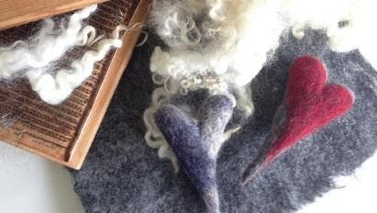

Ledar/Hantverksdag 2 oktober i Ånäset

En dag för ledare eller som vill bli ledare där vi får hämta inspiration, utbildning, tips på aktiviteter till våra olika grupper och verksamheter och som sedan kan säljas på basarer och marknader.

Programmet för Ledardagen ser ut så här;
9.30 Fika
10.00 Inledning och introduktion av dagen
10.30 Workshop1
12.00 Lunch
13.00 Workshop 2
14.30 Fika
14.45 Workshop 3
16.15 Avslutning, foto av våra alster, Utvärdering.
16.30 Slut

Workshop: Du väljer fyra olika pass (ett extra om något skulle blir ändrat)
- Göra Bivaxdukar (används i stället för ex plastfolie. Kan sköljas av och användas igen)
- Koka Bärgodis bl.a hallonremmar
- Gjuta ljus i porslin (ta med gamla kyrkljus!)
- Binda kransar av ull eller lingonris
- Prova på Luffarslöjd
- Läder arbete; sölja, förvaringsfack/väska
- Sy pås-bestick/kåsapåsar
- Tova
- Introduktion av kursen ”Trygga möten”
- Presentation av nya scoutandakter ”Sackaios och Jesus”

Avgift: 350 kr ideella ledare, 600 kr anställda ledare (lunch, fika och material ingår)
Betalas via Swish på plats eller via faktura till förening/kyrka/församling

Anmälan: öppen till och med 20 sept, se anmälningsblankett!
Scanna eller fota anmälan och maila den till birgitta.bergner@efsvasterbotten.se

Arr: Salt/EFS Västerbotten, scoutkommittén och Sensus.
Hälsningar!
Birgitta Bergner scoutkonsulent, EFS Västerbotten
birgitta.bergner@efsvasterbotten.se 090-12 58 14
Jag /vi anmäler oss till Ledar/Hantverksdagen 2 oktober 2021

Förnamn………………………………………… Efternamn……………………………………………………..

Adress: ……………………………………………………………………………………………………………………….

Postnummer:………………… Ort: ………………………………………………………………..

Mobilnummer: …………………………………………………………………………………………………………….

Mailadress: …………………………………………………………………………………………………………………..

Ideell: JA Anställd: JA (kryssa i rutan som gäller dig)

Faktura adress: ………………………………………………………………………………………………………………

Workshop: 1) ……………………………… 2) ………………………… 3)………………………………..

Extra val: 4) …………………………………….

Deltagare 2:

Förnamn…………………………………….. Efternamn……………………………………………………..

Adress: ……………………………………………………………………………………………………………………….

Postnummer:………………… Ort: ………………………………………………………………..

Mobilnummer: …………………………………………………………………………………………………………….

Mailadress: …………………………………………………………………………………………………………………..

Ideell: JA Anställd: JA (kryssa i rutan som gäller dig)

Faktura adress: ………………………………………………………………………………………………………………

Workshop: 1) ……………………………… 2) ………………………… 3)………………………………..

Extra val: 4) …………………………………….

